Základná škola, Školská 389, Sačurov

Meno a priezvisko: ..................................................................... Trieda: ...................

- Čo chýba mestám USA v porovnaní s európskymi mestami ?

- Zakrúžkuj správnu odpoveď : MESTÁ V USA VZNIKLI :

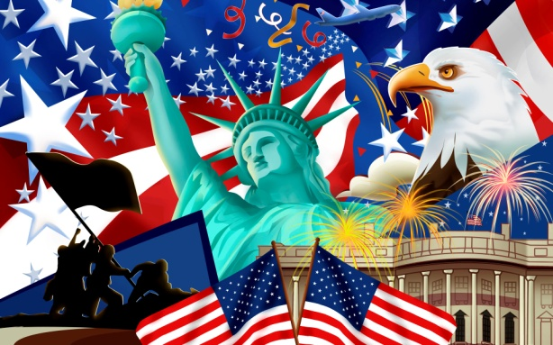
  - v 16. – 17. storočí
  - v 17. – 18. storočí
  - v 15.- 16. storočí

- Do mapy USA vpíš mestá:

New York, Washington, Los Angeles, Hollywood
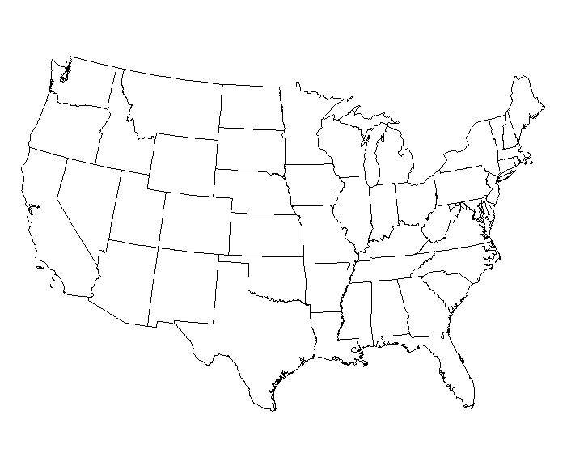

Geografia 6. ročník : USA © by 2011 Mgr. Iveta Šaffová

- Doplň:

  - Žlté taxíky sú zaujímavosťou v meste _______________ .
  - Sídlom prezidenta a hlavným mestom USA je _____________ .
  - Mesto na západnom pobreží s historickým centrom je __________ .
  - Mesto známe okrem iného odovzdávaním Oskarov sa nazýva _________.

- Ktorý šport je národným športom USA ?
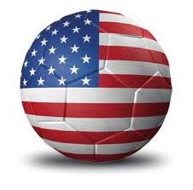
  - basketbal
  - tenis
  - bejzbal
  - hokej

- Utvor dvojice :

Manhattan mesto zábavy
rodeo zábavný park
Las Vegas najnavštevovanejšia časť New Yorku
Disneyland jazda na zdivených koňoch

- Podčiarkni z možností správne odpovede :
Potomkovia koho sú obyvatelia USA ?

Číňanov, Černochov, Afričanov, Európanov, Indiánov, Azijatov

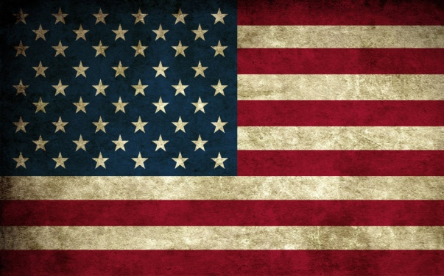
- Popíš symboly na vlajke USA:
PRUHY =

HVIEZDY =

Geografia 6. ročník : USA © by 2011 Mgr. Iveta Šaffová

- Čo je amerikanizmus ?

  - jedlo
  - filozofický smer
  - vplyv americkej kultúry na celom svete
  - umenie

- Na internete nájdi ešte viac zaujímavosti o USA.

Geografia 6. ročník : USA © by 2011 Mgr. Iveta Šaffová

